Попередження для населення
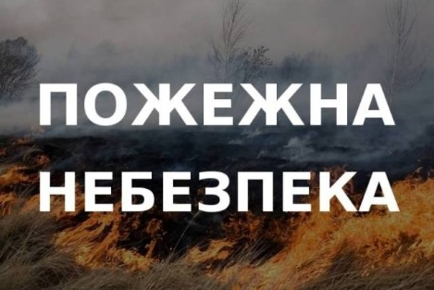

ПРОГНОЗ ПОЖЕЖНОЇ НЕБЕЗПЕКИ
За даними Чернігівського обласного Центру гідрометеорології в період з 23 по 27 червня 2021 року в лісах, екосистемах області очікується пожежна небезпека 5 класу (надзвичайна пожежна небезпека), 25 та 26 червня - 5 класу (надзвичайна пожежна небезпека) та місцями 2-3 класу (мала та середня пожежна небезпека).
Шановні громадяни! Не провокуйте пожежі на відкритих територіях та дотримуйтесь елементарних правил безпеки.

Категорично забороняється:
– створювати смітники та спалювати відходи;
– розводити багаття в лісі та лісопосадках;
– палити, кидати в лісі та лісопосадках непогашені сірники та недопалки;
– залишати в лісі просочене бензином, гасом, мастилом або іншими горючими речовинами ганчір’я;
– спалювати залишки сухої рослинності;
– дозволяти дітям бавитися із сірниками та запальничками.
Якщо ви помітили займання сухої трави, чагарників, лісових насаджень, або на сміттєзвалищах, негайно телефонуйте за номером «101».
Пам’ятайте, що лише дотримання елементарних правил пожежної безпеки застереже від трагічних наслідків та матеріальних збитків!

Відділ з питань НС, ЦЗН, ОМР

Попередження для населення
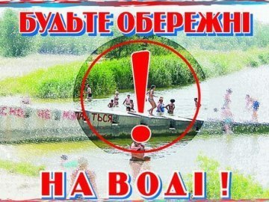

Будьте обережні під час відпочинку на водоймах!
Тепла погода традиційно спонукає громадян вирушати на відпочинок до водойм. Здебільшого, це найближчі до місця проживання річки, озер, або ж ставки. Однак зручно не означає безпечно. Саме тому, найбільша кількість трагічних випадків фіксується саме на таких "диких" місцях відпочинку.
У квітні-червні зареєстровано 10 випадків загибелі на водоймах, з них 3 випадки сталися на минулих вихідних, тому звертаємося до громадян з проханням дотримуватись елементарних правил безпеки, а саме:
Купатися краще ранком або увечері, коли немає небезпеки перегріву; плавати не більше 20 хвилин, не доводити себе до переохолодження. Бажано чергувати плавання з рухливими іграми на березі.
Не входити і не пірнати у воду після тривалого перебування на сонці або у стані алкогольного сп’яніння.
Альтернативою обладнаному пляжу може бути лише безпечне для купання місце з поступовим ухилом та твердим і чистим дном.
Небезпечно пірнати в незнайомих місцях.
Якщо раптом захопило плином, потрібно, рухаючись за течією, поступово під невеликим кутом плисти до берега.
У місцях, де багато ряски, плисти потрібно біля самої поверхні води, не роблячи різких рухів. Коли руки чи ноги раптом заплуталися в стеблах, зупинитися, прийняти позу «поплавка» і спробувати звільнитися.
Дуже обережно потрібно плавати на надувних матрацах, іграшках, автомобільних камерах: вони можуть спуститися, їх може віднести вітром або плином далеко від берега.
Небезпечно наближатись до суден, човнів і катерів, які пропливають поблизу вас.
Діти повинні купатися тільки під наглядом дорослих, які, у свою чергу, повинні навчити дітей плавати, простежити, щоб вони не запливали за обмежувальні буї, і не допускати грубих ігор у воді.
Пам'ятайте - нехтування правилами поведінки на водоймах тягне за собою трагічні наслідки! Будьте уважними та обережними, бережіть найвищу цінність - людське життя!

